SERVICIO NACIONAL DE APRENDIZAJE – SENA
Colegio Técnico Palermo
YoMeEntero
Manual del Usuario
Plataforma de Actividades Extracurriculares

Equipo de Desarrollo:
Laura Bohorquez
Felipe Gomez
Versión 1.0
Fecha: 25 de septiembre de 2026

Tabla de Contenido

Introducción y Descripción general

Roles de Usuario y Requisitos de acceso

Primeros Pasos: Registro e Inicio de Sesión

Módulo de Actividades Extracurriculares

Módulo de Inscripción a Actividades

Módulo de Avisos Institucionales

Módulo de Calendario de Eventos

Módulo de Consulta y Gestión Administrativa (CRUD)

Módulo Sobre Nosotros y Cierre de Sesión

Introducción y Descripción general
Este manual tiene como objetivo guiar paso a paso a los usuarios en el manejo de la plataforma web “YoMeEntero”, desarrollada para la comunidad educativa del Colegio Técnico Palermo I.E.D.
La plataforma centraliza la difusión de todas las actividades extracurriculares (deportivas, culturales y académicas), facilitando la inscripción en línea de los estudiantes y la publicación de avisos e información relevante por parte de los docentes y la administración. Funciona directamente desde cualquier navegador web en los computadores, tabletas o celulares.

Roles de Usuario y Requisitos de Acceso
El sistema reconoce los siguientes perfiles funcionales para interactuar con módulos. 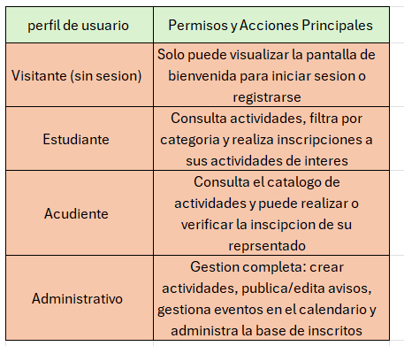

Requisitos de Acceso para el Usuario

Dispositivo: Computador, tableta o celular con conexión a internet o red local

Navegador: Navegadores modernos (Google, Chrome, Microsoft Edge, Firefox, Safari) con JavaScript habilitado.

Datos para Inscripción: Documento de identidad del estudiante, grado y teléfono del acudiente.

Primeros Pasos: Registro e Inicio de Sesión

Al ingresar a la plataforma por primera vez, vera la pantalla principal de bienvenida con dos opciones centrales.

Registro de Usuario:

1. Haga clic en el botón Registrarse

2. Ingrese un nombre de usuario y una contraseña

3. Presione registrarse. Si el nombre de usuario ya esta ocupado, el sistema le indicara que elija otro. Una vez finalizado, vera el mensaje: “¡Cuenta creada con éxito! Inicia sesión”

Inicio de Sesión:

1. Ingrese su usuario y contraseña registrados y presione entrar.

2. Si los datos son correctos, será dirigido de inmediato al módulo principal de actividades. En caso de error, el sistema mostrara la alerta “Usuario o contraseña incorrectos”.

Módulo de Actividades Extracurriculares

Presenta el catalogo completo de actividades ofertadas por la institución organizada mediante tarjetas informativas

Consulta: Navegue a la pestaña Actividades desde el menú superior.

2. Filtros: Utilice los botones de filtro “todas”, “deportivas”, “culturales”, “Académicas”, o “Extracurriculares”. Si una categoría no tiene registro, el sistema mostrara un mensaje indicándolo.

3. Selección: En cada tarjeta vera la categoría, titulo, descripción, y proponente. Al hacer clic en el botón “inscribirse”, el sistema lo llevara automáticamente al formulario con la actividad preseleccionada.

Módulo de Inscripción

Permite registrar formalmente a un estudiante en la actividad de su preferencia.

Paso 1: Verifique o seleccione la actividad en el menú desplegable.

Paso 2: complete los campos requeridos: Nombre completo del estudiante, Numero de Documento, Grado y Teléfono de contacto del acudiente.

Módulo de Avisos Institucionales

Despliega los comunicados e informativos oficiales ordenados del mas reciente al mas antiguo con su emisor, fecha y hora.

Consultar Avisos: Todos los usuarios pueden desplazarse para leer las noticias de Rectoría o Coordinación

Publicar (Personal Autorizado): Escriba el título, contenido e indique el Emisor (si lo deja en blanco el sistema asigna “Rectoría”). Presione “Publicar Aviso”

Edición y Eliminación: Los botones “Editar” y “Eliminar” permiten corregir el texto o retirar comunicados obsoletos directamente. Módulo de Calendario de Eventos

Muestra de forma cronológica los eventos programados en la institución con día, mes, hora, lugar y descripción.

Para agendar un evento, complete el título, fecha, hora y lugar

Opcionalmente agregue la Descripción explicativa.

Presione “Guardar Evento”. El sistema validara que la fecha programada sea valida y no pertenezca a un periodo pasado.

Módulo de Consultas y Gestión (CRUD)

Panel reservado para el personal administrativo que permite consultar, filtrar, actualizar estados y gestionar la base de datos de inscripciones.

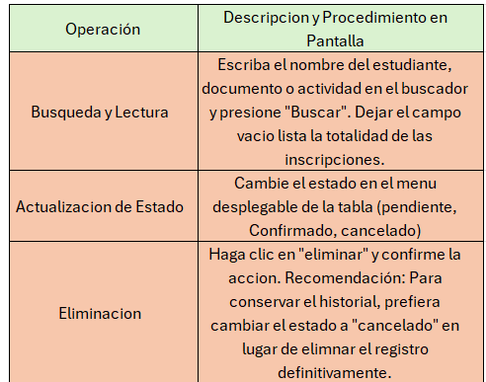

Módulo Sobre Nosotros y Cierre de Sesión
Presenta la información institucional del proyecto, su misión de mejorar la comunicación escolar y el reconocimiento a los desarrolladores Laura Valentina Bohorquez Camacho y Felipe Gomez Lesmes.
Para finalizar su sesión de forma segura, haga clic en el botón rojo” salir” ubicado en la esquina superior derecha en el menú.
Siempre cierre su sesión si utiliza computadores compartidos en la institución para proteger sus datos.

